**Информация взята с Центр Банка (официальный сайт)**

Финансовая грамотность – это умение управлять финансовыми потоками (доходами и расходами), грамотно распределять деньги, то есть по средствам и правильно приумножать имеющийся капитал.

В БУ «Когалымский комплексном центре социального обслуживания населения» осуществляется информирование населения муниципального образования об организации учреждением обучения граждан и семей, основам финансовой грамотности, условиях обучения через работу участковых специалистов по распространению информационных листов, флаеров, размещению информации в СМИ, на сайте и стендах учреждения.

Финансовое просвещение — это деятельность, нацеленная на повышение финансовой грамотности и культуры населения, информирование населения об институтах и инструментах финансового рынка

**Цифровой рубль** — это цифровая форма российской национальной валюты, которую Банк России планирует выпускать в дополнение к существующим формам денег.

У рубля будут наличная, безналичная и цифровая формы. Они равноценны: один наличный рубль равен одному безналичному, а также одному цифровому рублю.

**Преимущества цифрового рубля**

Для граждан и бизнеса

Доступ к кошельку через любой банк, в котором обслуживается клиент

Операции с цифровым рублем будут проходить по единым тарифам, что позволит снизить издержки на их проведение

В перспективе — возможность использования без доступа к Интернету

Высокий уровень сохранности и безопасности средств

Расширение линейки инновационных продуктов и сервисов

Улучшение условий клиентского обслуживания

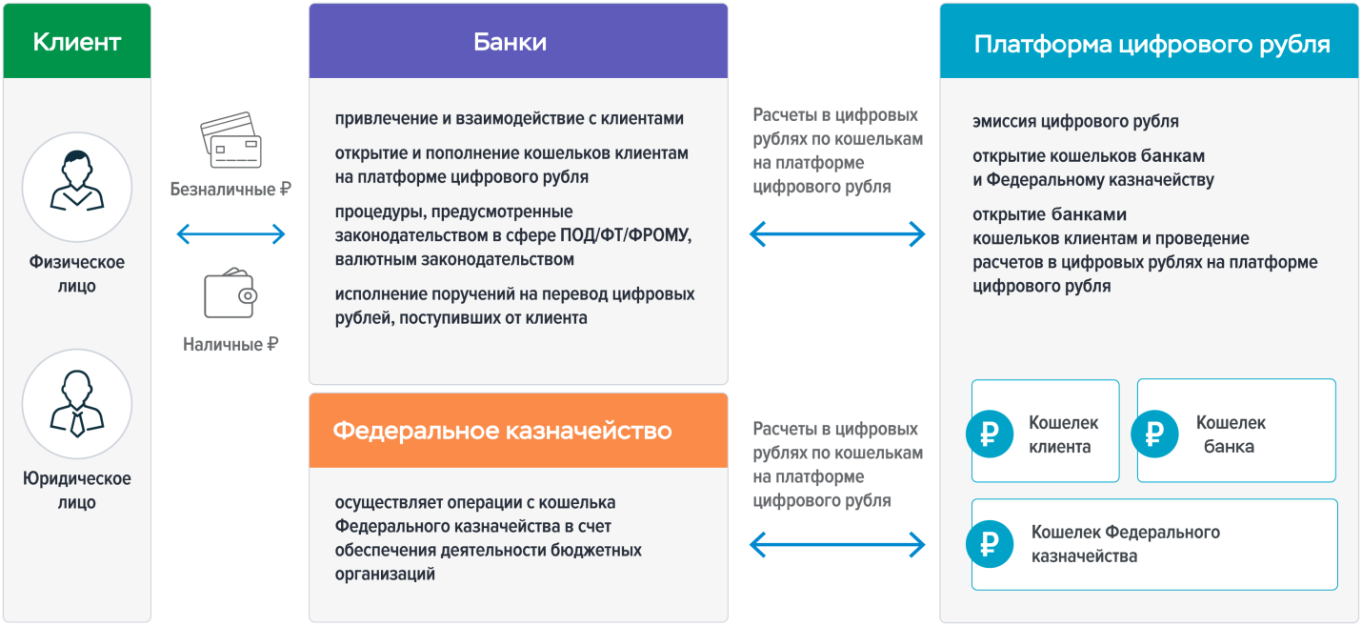

**Что такое цифровой рубль? Зачем он нужен?**

Обновлено: 21.10.2024

Цифровой рубль — это цифровая форма рубля. Сейчас у нас есть наличная (банкноты и монеты в наших кошельках) и безналичная (деньги на счетах в банках) форма национальной валюты, а в дополнение к ним появилась еще и цифровая.

Цифровые рубли будут храниться на счетах цифрового рубля (цифровых кошельках) граждан и организаций. Счета цифрового рубля, в свою очередь, будут открываться на платформе Банка России. Операции с цифровыми рублями также будут проходить на этой платформе. При этом доступ к счетам цифрового рубля будет возможен через привычные дистанционные каналы: мобильные приложения банков и интернет-банки.

Цифровой рубль создается для того, чтобы стать еще одним средством для платежей и переводов, которое не будет зависеть от ограничений банков в виде комиссий и лимитов. Цифровой рубль позволит гражданам свободно расплачиваться и переводить цифровые рубли в пределах остатков средств на счете цифрового рубля. Операции для граждан будут бесплатными, а для бизнеса — с минимальной комиссией. Цифровые рубли эквивалентны наличным и безналичным: 1 рубль = 1 безналичный рубль = 1 цифровой рубль.

**«Банк России будет эмитировать цифровой рубль». Что это значит?**

Обновлено: 18.04.2023

Это значит, что цифровые рубли, так же, как в настоящее время бумажные и металлические деньги, будет выпускать Банк России. Они будут выпускаться на платформе Банка России. Человек сможет пользоваться ими на свое усмотрение и по своему желанию — наряду с наличными и безналичными.

**Это будет обязательно? Что делать, если я не хочу пользоваться цифровыми рублями?**

Обновлено: 18.04.2023

Граждане, как и сейчас, смогут самостоятельно выбирать, какую форму рубля использовать — наличную, безналичную или цифровую. Выбор полностью за человеком.

При этом, если кто-то переведет вам цифровые рубли, вы в любой момент сможете мгновенно перевести их себе на счет в банке, а затем при желании снять наличные в банкомате или кассе банка.

**Чем цифровой рубль отличается от криптовалюты?**

Обновлено: 18.04.2023

Это принципиально разные вещи. У криптовалюты нет единого эмитента и не существует единого центра, который нес бы обязательства по ней.

Цифровой рубль — это национальное денежное средство, форма национальной валюты. Выпускать цифровые рубли будет Банк России.

**Когда начнется широкое внедрение цифровых рублей?**

Обновлено: 18.04.2023

Технологически Банк России вместе с рядом банков-участников пилота готовы к более широкому использованию цифрового рубля уже с середины 2025 года.

Но требуется дополнительно обсудить с участниками рынка смарт-контракты, к которым сейчас проявляют большой интерес банки, бизнес и Правительство РФ. Массовое внедрение цифрового рубля произойдет после того, как будут отработаны все детали в пилоте и проведены консультации с банками по экономической модели, которая наиболее привлекательна для их клиентов – граждан и бизнеса. Новую дату массового запуска мы назовем позже.

При этом пилот продолжается и будет расширяться как по количеству участников, так и по набору операций.

По планам Минфина, с октября 2025 года цифровой рубль будет применяться в расчётах федерального бюджета — на первом этапе по ограниченному кругу операций. Полноценное использование цифрового рубля в бюджетных доходах и расходах планируется с 1 января 2026 года.

audit-it.ru

Законопроект предусматривает открытие отдельного счёта цифрового рубля в Федеральном казначействе. Государственные ведомства и учреждения смогут проводить с его помощью расчёты:

По поступлениям — перевод с пользовательских счетов на счёт Казначейства.

По расходам — перевод с казначейского счёта на счета пользователей платформы цифрового рубля.

audit-it.ru

С 1 июля 2027 года цифровой рубль начнёт применяться при совершении операций со средствами бюджетов регионов и местных бюджетов, бюджетов Социального фонда и Фонда ОМС, региональных и муниципальных бюджетных и автономных учреждений.

forbes.ru

В Минфине планируют использовать цифровой рубль для заключения смарт-контрактов — технологии, которая позволяет автоматически следить за использованием денег согласно заданным параметрам. Например, одобрять или отклонять платежи, а также создавать отчёты о расходах.

"Продолжаем активно работать над цифровым рублем. Технологически мы и многие банки готовы. Мы решили больше времени взять на эксперимент. Много мифов по поводу цифрового рубля и "страшилок". Видим по реакции людей: нужно больше времени, чтобы они просто привыкли к тому, что существует третья форма денег. Использование цифрового рубля будет абсолютно добровольным, у людей всегда будет возможность выбирать между цифровыми, безналичными и наличными рублями", - пообещала Набиуллина во время выступления в Госдуме.

**Дополнительную информацию можно получить по телефону:**

**8(34667)2-40-32 (доб. 205); 89505048923 (каб. 112а)**

**Заведующий отделением социального сопровождения граждан Ильина Анна Александровна**

**электронный адрес:**